Александр Александрович Блок (1880 – 1921).
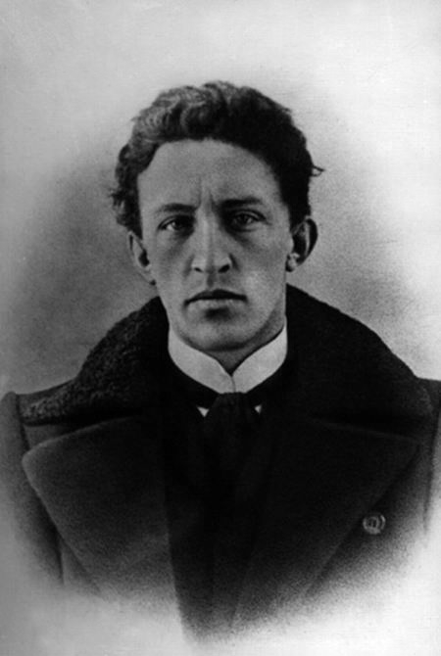

«Страшный мир»

Фабрика
В соседнем доме окна жолты.
По вечерам - по вечерам
Скрипят задумчивые болты,
Подходят люди к воротам.
И глухо заперты ворота,
А на стене - а на стене
Недвижный кто-то, черный кто-то
Людей считает в тишине.
Я слышу всё с моей вершины:
Он медным голосом зовет
Согнуть измученные спины
Внизу собравшийся народ.
Они войдут и разбредутся,
Навалят на спины кули.
И в желтых окнах засмеются,
Что этих нищих провели.
24 ноября 1903 года

***
Ночь, улица, фонарь, аптека,
Бессмысленный и тусклый свет.
Живи еще хоть четверть века -
Все будет так. Исхода нет.

Умрешь - начнешь опять сначала
И повторится все, как встарь:
Ночь, ледяная рябь канала,
Аптека, улица, фонарь.
10 октября 1912

